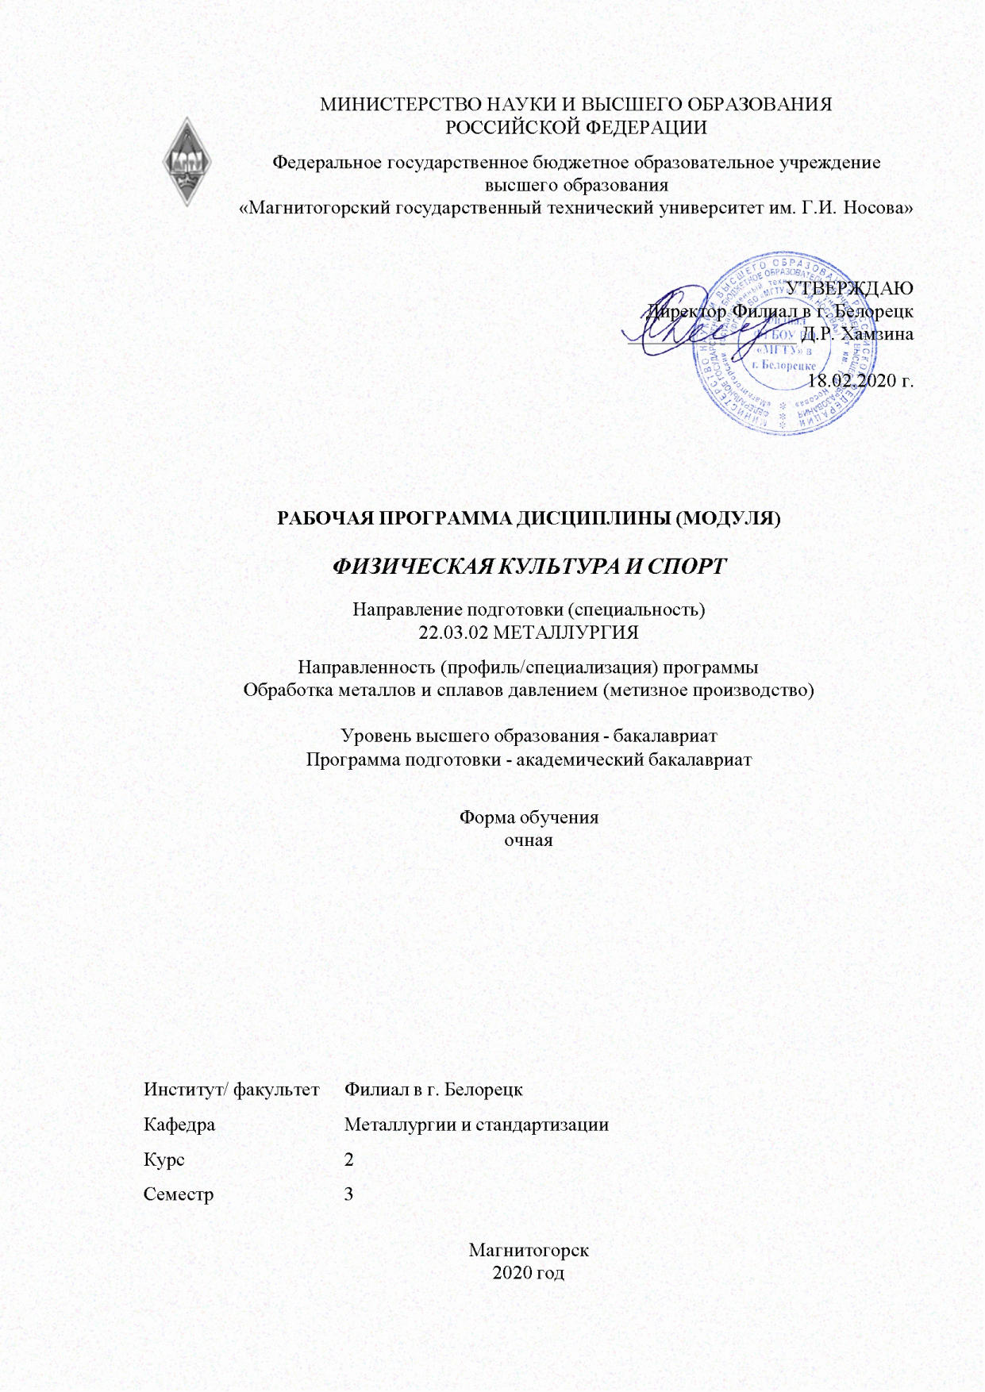

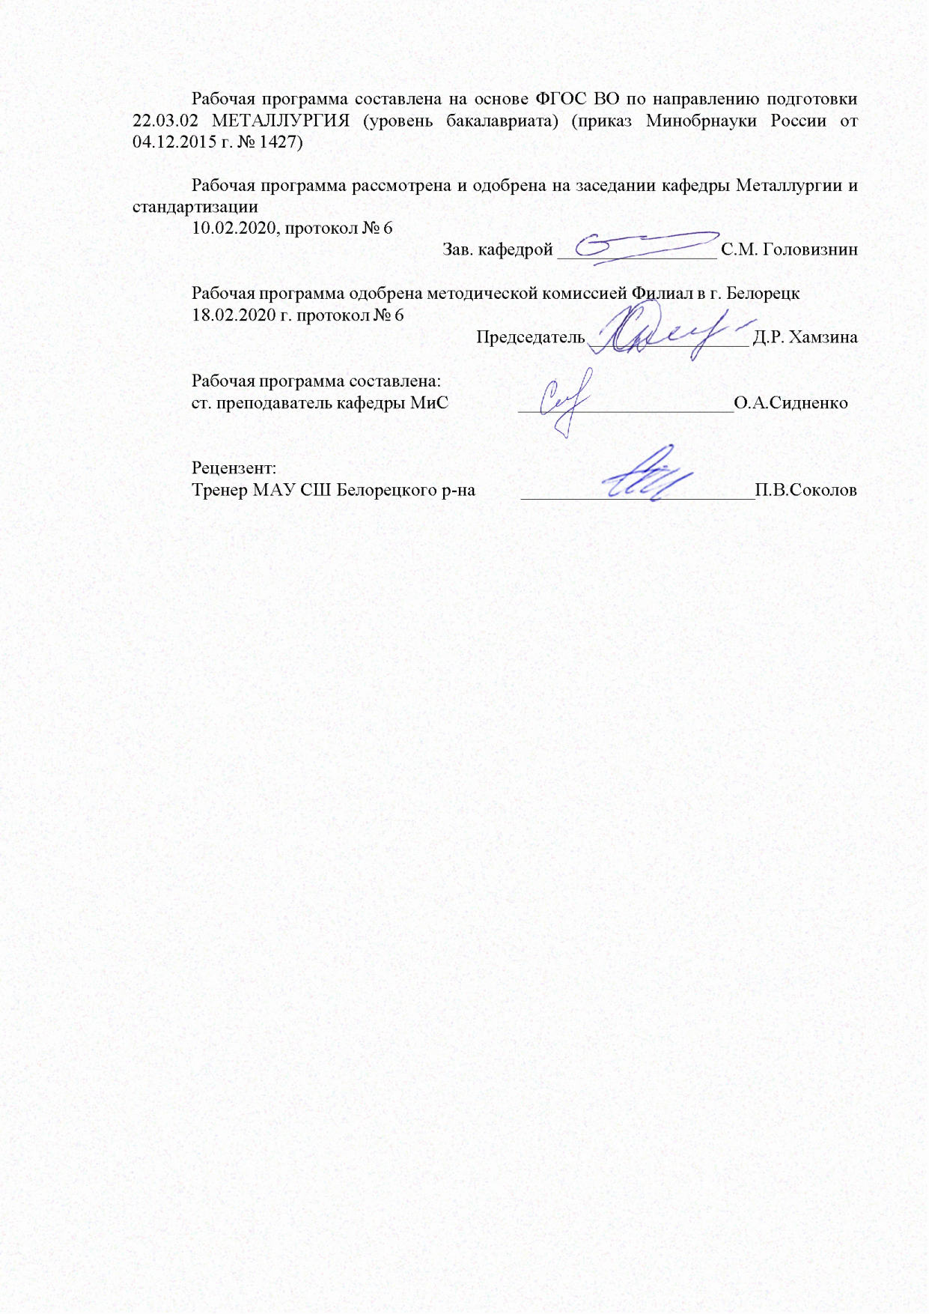

|  |  |
| --- | --- |
| **Лист** **актуализации** **рабочей** **программы** | |
|  |  |
|  | |
|  |  |
|  | |
|  |  |
| Рабочая программа пересмотрена, обсуждена и одобрена для реализации в 2021 - 2022 учебном году на заседании кафедры Металлургии и стандартизации | |
|  |  |
|  | Протокол от __ __________ 20__ г. № __  Зав. кафедрой _________________ С.М. Головизнин |
|  |  |
|  | |
|  |  |
|  | |
|  |  |
| Рабочая программа пересмотрена, обсуждена и одобрена для реализации в 2022 - 2023 учебном году на заседании кафедры Металлургии и стандартизации | |
|  |  |
|  | Протокол от __ __________ 20__ г. № __  Зав. кафедрой _________________ С.М. Головизнин |
|  |  |
|  | |
|  |  |
|  | |
|  |  |
| Рабочая программа пересмотрена, обсуждена и одобрена для реализации в 2023 - 2024 учебном году на заседании кафедры Металлургии и стандартизации | |
|  |  |
|  | Протокол от __ __________ 20__ г. № __  Зав. кафедрой _________________ С.М. Головизнин |
|  |  |
|  | |
|  |  |
|  | |
|  |  |
| Рабочая программа пересмотрена, обсуждена и одобрена для реализации в 2024 - 2025 учебном году на заседании кафедры Металлургии и стандартизации | |
|  |  |
|  | Протокол от __ __________ 20__ г. № __  Зав. кафедрой _________________ С.М. Головизнин |

|  |  |
| --- | --- |
| **1** **Цели** **освоения** **дисциплины** **(модуля)** | |
| Целью освоения дисциплины «Физическая культура и спорт» является формирование физической культуры личности и способности направленного использования разнообразных форм физической культуры, спорта для сохранения и укрепления здоровья, а также в подготовке к будущей профессиональной деятельности. | |
|  |  |
| **2** **Место** **дисциплины** **(модуля)** **в** **структуре** **образовательной** **программы** | |
| Дисциплина Физическая культура и спорт входит в базовую часть учебного плана образовательной программы.  Для изучения дисциплины необходимы знания (умения, владения), сформированные в результате изучения дисциплин/ практик: | |
| Адаптивные курсы по физической культуре и спорту | |
| Элективные курсы по физической культуре и спорту | |
| Знания (умения, владения), полученные при изучении данной дисциплины будут необходимы для изучения дисциплин/практик: | |
| Адаптивные курсы по физической культуре и спорту | |
| Элективные курсы по физической культуре и спорту | |
| Подготовка к сдаче и сдача государственного экзамена | |
|  |  |
| **3** **Компетенции** **обучающегося,** **формируемые** **в** **результате** **освоения**  **дисциплины** **(модуля)** **и** **планируемые** **результаты** **обучения** | |
| В результате освоения дисциплины (модуля) «Физическая культура и спорт» обучающийся должен обладать следующими компетенциями: | |
|  |  |
| Структурный  элемент  компетенции | Планируемые результаты обучения |
| ОК-7 способностью поддерживать должный уровень физической подготовленности для обеспечения полноценной социальной и профессиональной деятельности | |
| Знать | роль физической культуры в развитии человека и подготовке специалиста;  -основы физической культуры и здорового образа жизни, влияние оздоровительных систем физического воспитания на укрепление здоровья, профилактику профессиональных заболеваний и вредных привычек;  -способы контроля, самоконтроля и оценки физического развития и физической подготовленности;  -правила и способы планирования занятий по различным видам спорта. |
| Уметь | -выполнять индивидуально подобранные комплексы оздоровительной и адаптивной (лечебной) физической культуры;  -осуществлять творческое сотрудничество в коллективных формах занятий физической культурой;  -использовать приобретенные знания и умения в практической деятельности и повседневной жизни. |
| Владеть | системой теоретических знаний, обеспечивающих сохранение и укрепление здоровья, развитие и совершенствование психофизических способностей и качеств (с выполнением установленных нормативов по общей физической и спортивно- технической подготовке) для:  -подготовки к профессиональной деятельности и службе в Вооруженных Силах Российской Федерации;  -повышения работоспособности, сохранения, укрепления здоровья и своих функциональных и двигательных возможностей;  -организации и проведения индивидуального, коллективного и семейного отдыха и при участии в массовых спортивных соревнованиях;  -процесса активной творческой деятельности по формированию здорового образа жизни  -использования личного опыта в физкультурно- спортивной деятельности. |
| ОК-8 готовностью пользоваться основными методами защиты производственного персонала и населения от возможных последствий аварий, катастроф, стихийных бедствий | |
| Знать | научно-практические основы физической культуры, основы здорового образа жизни |
| Уметь | самостоятельно выбирать и применять способы и средства для поддержания здоровья и работоспособности в социальной и профессиональной деятельности; |
| Владеть | методами физического воспитания, средствами укрепления здоровья и способами поддержания хорошей физической формы для обеспечения полноценной социальной и профессиональной деятельности |

|  |  |  |  |  |  |  |  |  |  |
| --- | --- | --- | --- | --- | --- | --- | --- | --- | --- |
|  | **4.** **Структура,** **объём** **и** **содержание** **дисциплины** **(модуля)** | | | | | | | | |
| Общая трудоемкость дисциплины составляет 2 зачетных единиц 72 акад. часов, в том числе:  – контактная работа – 17,95 акад. часов:  – аудиторная – 17 акад. часов;  – внеаудиторная – 0,95 акад. часов  – самостоятельная работа – 54,05 акад. часов;  Форма аттестации - зачет | | | | | | | | | |
|  |  |  |  |  |  |  |  |  |  |
| Раздел/ тема  дисциплины | | Семестр | Аудиторная  контактная работа  (в акад. часах) | | | Самостоятельная работа студента | Вид самостоятельной  работы | Форма текущего контроля успеваемости и  промежуточной аттестации | Код компетенции |
| Лек. | лаб.  зан. | практ. зан. |
| 1. Физическая культура в профессиональной подготовке студентов | | |  | | | | | | |
| 1.1 Физическая культура личности: основные понятия и определения. Компоненты физической культуры, ее социальные функции. Уровни сформированности физической культуры личности. | | 3 | 1 |  |  | 2 | Самостоятельное изучение учебной литературы, составление конспектов. | Устный опрос | ОК-7, ОК-8 |
| 1.2 Организационные и методические основы физического воспитания: методические принципы физического воспитания. Методы и средства физического воспитания. Методики воспитания физических качеств. | | 1 |  |  | 4 | Самостоятельное изучение учебной литературы | Тестирование | ОК-7, ОК-8 |
| Итого по разделу | | | 2 |  |  | 6 |  |  |  |
| 2. Анатомо-морфологические и физиологические основы жизнедеятельности организма человека при занятиях физической культурой | | |  | | | | | | |
| 2.1 Организм как единая саморазвивающаяся и саморегулирующаяся биологическая система. Общее представление о строении тела человека, его тканях, органах и физиологических системах. | | 3 | 1 |  |  | 2 | Самостоятельное изучение учебной литературы, составление конспектов | Устный опрос | ОК-7, ОК-8 |
| 2.2 Морфофункциональные системы организма (костная система, мышечная система , сердечно-сосудистая система, дыхательная система, нервная система) | | 1 |  |  | 3 | Самостоятельное изучение учебной литературы, составление конспектов | Тестирование | ОК-7, ОК-8 |
| 2.3 Внешняя среда и ее воздействие на организм и жизнедеятельность человека. Функциональная активность человека. Биологические ритмы и работоспособность | | 1 |  |  | 4 | Самостоятельное изучение учебной литературы, составления дневника наблюдения за самочувствием | Отчет по дневнику наблюдений | ОК-7, ОК-8 |
| Итого по разделу | | | 3 |  |  | 9 |  |  |  |
| 3. Основы здорового образа жизни студента | | |  | | | | | | |
| 3.1 Физическое здоровье и его критерии. Образ жизни и здоровье. Ценностные ориентации молодежи на здоровый образ жизни. | | 3 | 2 |  |  | 6 | Самостоятельное изучение учебной литературы, подготовка доклада | Отчет по конспекту, выступление с докладом | ОК-7, ОК-8 |
| Итого по разделу | | | 2 |  |  | 6 |  |  |  |
| 4. Спорт в системе физического воспитания. Виды спорта | | |  | | | | | | |
| 4.1 Определение и понятие спорта. Организационно-правовые разновидности спорта. Зимние и летние виды спорта. | | 3 | 2 |  |  | 6 | Самостоятельное изучение учебной литературы, написание реферата | Защита реферата | ОК-7, ОК-8 |
| Итого по разделу | | | 2 |  |  | 6 |  |  |  |
| 5. Олимпийские игры | | |  | | | | | | |
| 5.1 История развития Олимпийского движения. Символика. Страны-лидеры Олимпийских игр и чемпионы. | | 3 | 2 |  |  | 10 | Самостоятельное изучение учебной литературы, подготовка докладов | Выступление с докладом, тестирование | ОК-7, ОК-8 |
| Итого по разделу | | | 2 |  |  | 10 |  |  |  |
| 6. Комплекс ГТО | | |  | | | | | | |
| 6.1 Комплекс ГТО в программе физического воспитания студентов. История, организация работы по совершенствованию физических качеств. Нормативы ГТО. | | 3 | 2 |  |  | 8 | Самостоятельное изучение литературы, составления листка результатов ГТО | Листок результатов ГТО | ОК-7, ОК-8 |
| Итого по разделу | | | 2 |  |  | 8 |  |  |  |
| 7. Контроль и самоконтроль физического состояния | | |  | | | | | | |
| 7.1 Диагностика и самодиагностика организма при регулярных занятиях физической культурой и спортом. Врачебный, педагогический, самоконтроль. | | 3 | 2 |  |  | 4,05 | Составление карты самодиагностики | Отчет по карте самодиагностики | ОК-7, ОК-8 |
| Итого по разделу | | | 2 |  |  | 4,05 |  |  |  |
| 8. Лечебная физическая культура и массаж | | |  | | | | | | |
| 8.1 Лечебная физическая культура, известные методики. Массаж: основные приемы, виды массажа, аппаратный и самомассаж. | | 3 | 2 |  |  | 5 | Самостоятельное изучение учебной литературы. Разработка лечебной гимнастики. | Отчет по разработке | ОК-7, ОК-8 |
| Итого по разделу | | | 2 |  |  | 5 |  |  |  |
| Итого за семестр | | | 17 |  |  | 54,05 |  | зачёт |  |
| Итого по дисциплине | | | 17 |  |  | 54,05 |  | зачет | ОК-7,ОК-8 |

|  |
| --- |
| **5** **Образовательные** **технологии** |
|  |
| Для достижения планируемых результатов в обучении используются следующие образовательные технологии:  Информационно-развивающие технологии, направленные на формирование системы знаний, запоминание и свободное оперирование ими. В учебном процессе используются активные и интерактивные формы проведения занятий (плакаты, таблицы, компьютерные контрольно-обучающие программы); электронные образовательные ресурсы по темам занятий; самостоятельное ознакомление студентов с источниками информации, применение новых информационных технологий для самостоятельного пополнения знаний, включая использование технических и электронных средств информации.  Деятельностные, практико-ориентированные технологии, направленные на формирование системы профессиональных практических умений при проведении экспериментальных исследований, обеспечивающих возможность качественно выполнять профессиональную деятельность; использование электронных образовательных ресурсов по темам занятий.  Личностно-ориентированные технологии обучения, обеспечивающие в ходе учебного процесса учет различных способностей обучаемых, создание необходимых условий для развития их индивидуальных способностей, развитие активности личности в учебном процессе. Личностно-ориентированные технологии обучения реализуются в результате индивидуального общения преподавателя и студента при защите рефератов, проектных работ, при выполнении домашних индивидуальных заданий. |
|  |
| **6** **Учебно-методическое** **обеспечение** **самостоятельной** **работы** **обучающихся** |
| Представлено в приложении 1. |
|  |
| **7** **Оценочные** **средства** **для** **проведения** **промежуточной** **аттестации** |
| Представлены в приложении 2. |
|  |
| **8** **Учебно-методическое** **и** **информационное** **обеспечение** **дисциплины** **(модуля)** |
| **а)** **Основная** **литература:** |
|
| 1. Германов, Г. Н. Двигательные способности и физические качества. Разделы теории физической культуры : учебное пособие для бакалавриата и магистратуры / Г. Н. Германов. — 2-е изд., перераб. и доп. — Москва : Издательство Юрайт, 2019. — 224 с. — (Бакалавр и магистр. Модуль). — ISBN 978-5-534-04492-8. — Текст : электронный // ЭБС Юрайт [сайт]. — URL: <https://www.biblio-online.ru/bcode/438651> (дата обращения: 29.10.2019).  2. Письменский, И. А. Физическая культура : учебник для бакалавриата и специалитета / И. А. Письменский, Ю. Н. Аллянов. — Москва : Издательство Юрайт, 2019. — 493 с. — (Бакалавр и специалист). — ISBN 978-5-534-09116-8. — Текст : электронный // ЭБС Юрайт [сайт]. — URL: <https://www.biblio-online.ru/bcode/431427> (дата обращения: 29.10.2019). |
|  |
| **б)** **Дополнительная** **литература:** |
| 3. Каткова, А. М. Физическая культура и спорт : учебное наглядное пособие / А. М. Каткова, А. И. Храмцова. - Москва : МПГУ, 2018. - 64 с. - ISBN 978-5-4263-0617-2. - URL: <https://new.znanium.com/catalog/product/1020559> (дата обращения: 29.10.2019). - Текст : электронный.  4. Бикьянова, Ф. Р. Система спортивной тренировки студентов методика кроссовой подготовки и круговая тренировка на занятиях физической культуры : учебно-методическое пособие / Ф. Р. Бикьянова ; МГТУ. - Магнитогорск : МГТУ, |

|  |
| --- |
| 2017. - 1 электрон. опт. диск (CD-ROM). - Загл. с титул. экрана. - URL: <https://magtu.informsystema.ru/uploader/fileUpload?name=3296.pdf&show=dcatalogues/1/1137684/3296.pdf&view=true> (дата обращения: 04.10.2019). - Макрообъект. - Текст : электронный. - Сведения доступны также на CD-ROM.  5. Вахитов, Р. Р. Развитие скоростно-силовых качеств у студентов университета в рамках дисциплины “Легкая атлетика” : учебно-методическое пособие / Р. Р. Вахитов, А. В. Емельянов, Е. В. Абрамкин ; МГТУ. - [2-е изд., подгот. по печ. изд. 2015 г.]. - Магнитогорск : МГТУ, 2017. - 1 электрон. опт. диск (CD-ROM). - Загл. с титул. экрана. - URL: <https://magtu.informsystema.ru/uploader/fileUpload?name=3229.pdf&show=dcatalogues/1/1136896/3229.pdf&view=true> (дата обращения: 04.10.2019). - Макрообъект. - Текст : электронный. - Сведения доступны также на CD-ROM.  6. Курамшин, Р. Я. Обучение мини-футболу и развитие физических качеств у студентов : учебно-методическое пособие / Р. Я. Курамшин, Ф. Р. Бикьянова ; МГТУ. - Магнитогорск : МГТУ, 2018. - 1 электрон. опт. диск (CD-ROM). - Загл. с титул. экрана. - URL: <https://magtu.informsystema.ru/uploader/fileUpload?name=3696.pdf&show=dcatalogues/1/1527535/3696.pdf&view=true> (дата обращения: 15.10.2019). - Макрообъект. - Текст : электронный. - Сведения доступны также на CD-ROM. |
|  |
| **в)** **Методические** **указания:** |
| 1. Алонцев В.В. Инновационные подходы к проведению подвижных и массовых играх / В.В. Алонцев, О.В. Андреева, Е.В. Шестопалов, Н.В. Сычкова // Инновационные подходы в подвижных и массовых играх. - Магнитогорск, изд-во МаГУ – 2006. – 204 с.  2. Вахитов Р.Р. Лыжные гонки в программе физического воспитания студентов МаГУ / Р.Р. Вахитов, В.В. Алонцев, Е.В. Абрамкин, А.В. Емельянов // Лыжные гонки в программе физического воспитания студентов МаГУ: учебно-методическое пособие.– Магнитогорск: МаГУ, 2012. – 148 с  3. Вахитов Р.Р. Психология спорта. Учебно-методическое пособие. – Магнитогорск: Ма- ГУ, 2012. – 363 с.  4. Борисоглебская З. Е, Васильева Н. П., Иванова Е. А. Методика физических упражнений для студентов специальных медицинских групп, имеющих заболевания глаз: методические указания по дисциплине «Физическая культура» для студентов всех специальностей [Текст]. – Магнитогорск: ФГБ ОУ ВПО «МГТУ», 2010. – 40 с.  5. Вдовин Е.Н., Усцелемов С.В., Гуркина В.А., Шумовсков В.В., Биктина С.Я., Гром В.Н.. Обучение студентов технике бега в легкой атлетике: методические рекомендации по дисциплине «Физическая культура» для студентов всех специальностей [Текст]. – Магнито- горск: ГОУ ВПО «МГТУ», 2010. – 29с.  6. Стерхова Л.П, Бикьянова Ф.Р. Предупреждение и профилактика спортивного травматизма во время занятий физической культуры: методические рекомендации по дисциплине «Физическая культура» для студентов всех специальностей [Текст]. – Магнитогорск: ФГБОУ ВПО «МГТУ» МГТУ, 2011. – 25с. |
|  |
| **г)** **Программное** **обеспечение** **и** **Интернет-ресурсы:** |
| [**http://www.gto.ru/**](http://www.gto.ru/) Всероссийский физкультурно-спортивный комплекс «Готов к труду и обороне» |
|
| [**http://lib.sportedu.ru/**](http://lib.sportedu.ru/) Российская центральная отраслевая библиотека по физической культуре |
| [**http://www.aerobica.ru**](http://www.aerobica.ru) Аэробика |

|  |  |  |  |  |
| --- | --- | --- | --- | --- |
| [**http://www.ecocongress.ru/valeologia-n.htm#arhiv**](http://www.ecocongress.ru/valeologia-n.htm#arhiv) Валеология | | | | |
| [**http://www.sportfiles.ru**](http://www.sportfiles.ru) Каталог спортивных ресурсов | | | | |
| [**http://massazh.h1.ru**](http://massazh.h1.ru) Энциклопедия массажа | | | | |
| [**https://openedu.ru/**](https://openedu.ru/) Курс на сайте “Открытое образование” “Физическая культура и спорт” | | | | |
|  |  |  |  |  |
| **Программное** **обеспечение** | | | | |
|  | Наименование ПО | № договора | Срок действия лицензии |  |
|  | MS Windows 7 Professional(для классов) | Д-1227-18 от 08.10.2018 | 11.10.2021 |  |
|  | MS Windows 7 Professional (для классов) | Д-757-17 от 27.06.2017 | 27.07.2018 |  |
|  | MS Office 2007 Professional | № 135 от 17.09.2007 | бессрочно |  |
|  | 7Zip | свободно распространяемое ПО | бессрочно |  |
|  | FAR Manager | свободно распространяемое ПО | бессрочно |  |
|  |  |  |  |  |
| **Профессиональные** **базы** **данных** **и** **информационные** **справочные** **системы** | | | | |
|  | Название курса | | Ссылка |  |
|  | Национальная информационно-аналитическая система – Российский индекс научного цитирования (РИНЦ) | | URL: <https://elibrary.ru/project_risc.asp> |  |
|  |  |
|  | Поисковая система Академия Google (Google Scholar) | | URL: <https://scholar.google.ru/> |  |
|  | Информационная система - Единое окно доступа к информационным ресурсам | | URL: <http://window.edu.ru/> |  |
| **9** **Материально-техническое** **обеспечение** **дисциплины** **(модуля)** | | | | |
|  |  |  |  |  |
| Материально-техническое обеспечение дисциплины включает: | | | | |
| Аудитория для лекционных занятий: доска, мультимедийный проектор, экран, мультимедийные средства хранения, передачи и представления информации с выходом в Интернет;  Аудитории для самостоятельной работы: компьютерные классы; читальный зал библиотеки - персональные компьютеры с пакетом MS Office, выходом в Интернет и с доступом в электронную информационно-образовательную среду университета;  Помещение для хранения и профилактического обслуживания учебного оборудования: стеллажи для хранения учебно-наглядных пособий и учебно-методической документации. | | | | |
|

Приложение 1

**Учебно-методическое обеспечение самостоятельной работы обучающихся**

|  |  |  |
| --- | --- | --- |
| Раздел дисциплины | Вид самостоятельной работы | Кол-во часов |
| Раздел 1.Физическая культура в профессиональной подготовке студентов. Физическая культура личности. Основные понятия и определения в области физической культуры. Компоненты физической культуры, ее социальные функции. Уровни сформированности физической культуры личности. | Поиск дополнительной информации по заданной теме (работа с библиографическим материалами, справочниками, каталогами, словарями, энциклопедиями);  самостоятельное изучение учебной и научной литературы. | 6 |
| Раздел 2 Анатомо-морфологические и физиологические основы жизнедеятельности организма человека при занятиях физической культурой | * подготовка докладов по заранее обозначенным в рабочей программе дисциплины темам; * поиск дополнительной информации по заданной теме (работа с библиографическим материалами, справочниками, каталогами, словарями, энциклопедиями);   самостоятельное изучение учебной и научной литературы. | 9 |
| Раздел 3. Основы здорового образа жизни студента | * подготовка докладов по заранее обозначенным в рабочей программе дисциплины темам; * поиск дополнительной информации по заданной теме (работа с библиографическим материалами, справочниками, каталогами, словарями, энциклопедиями);   самостоятельное изучение учебной и научной литературы. | 6 |
| Раздел 4. Спорт в системе физического воспитания. Виды спорта | * подготовка докладов по заранее обозначенным в рабочей программе дисциплины темам; * поиск дополнительной информации по заданной теме (работа с библиографическим материалами, справочниками, каталогами, словарями, энциклопедиями); | 6 |
| Раздел 5 Олимпийские игры | * подготовка докладов по заранее обозначенным в рабочей программе дисциплины темам;   поиск дополнительной информации по заданной теме (работа с библиографическим материалами, справочниками, каталогами, словарями, энциклопедиями); | 10 |
| Раздел 6 Нормы ГТО | * подготовка докладов по заранее обозначенным в рабочей программе дисциплины темам; * поиск дополнительной информации по заданной теме (работа с библиографическим материалами, справочниками, каталогами, словарями, энциклопедиями); | 8 |
| Раздел 7 Контроль и самоконтроль физического состояния | * подготовка докладов по заранее обозначенным в рабочей программе дисциплины темам; * поиск дополнительной информации по заданной теме (работа с библиографическим материалами, справочниками, каталогами, словарями, энциклопедиями); | 4,05 |
| Раздел 8 Лечебная физическая культура и массаж | * подготовка докладов по заранее обозначенным в рабочей программе дисциплины темам; * поиск дополнительной информации по заданной теме (работа с библиографическим материалами, справочниками, каталогами, словарями, энциклопедиями); | 5 |

**Приложение 2**

**7 Оценочные средства для проведения промежуточной аттестации**

**а) Планируемые результаты обучения и оценочные средства для проведения промежуточной аттестации:**

| Код  индикатора | Индикаторы достижения компетенций | Оценочные средства |
| --- | --- | --- |
| **ОК-8**: готовностью пользоваться основными методами защиты производственного персонала и населения от возможных последствий аварий, катастроф, стихийных бедствий | | |
| Знать | - основные средства и методы физического воспитания, анатомо-физиологические особенности организма и степень влияния физических упражнений на работу органов и систем организма; - основные средства и методы физического воспитания, основные методики планирования самостоятельных занятий по физической культуре с учетом анатомо-физиологических особенностей организма; - основные средства и методы физического воспитания, основные методики планирования самостоятельных занятий по физической культуре с учетом анатомо-физиологических особенностей организма и организации ЗОЖ, с целью укрепления здоровья, повышения уровня физической подготовленности  - основные средства и методы физического воспитания, анатомо- физиологические особенности организма и степень влияния физических упражнений на работу органов и систем организма; - основные средства и методы физического воспитания, основные методики планирования самостоятельных занятий по физической культуре с учетом анатомо-физиологических особенностей организма; - основные средства и методы физического воспитания, основные методики планирования самостоятельных занятий по физической культуре с учетом анатомо-физиологических особенностей организма и организации ЗОЖ, с целью укрепления здоровья, повышения уровня физической подготовленности | **Теоретические вопросы к зачету**   * 1. Назвать причины возникновения физической культуры и спорта.   2. Перечислить средства физической культуры.   3. Дать характеристику уровням сформированности физической культуры личности.   4. Связь физического воспитания с другими видами воспитания.   5. Назвать методические принципы физического воспитания.   6. Перечислить методы физического воспитания.   7. Особенности организации самостоятельных занятий по физической культуре.   8. Название и задачи профессионально-прикладной физической подготовки.   9. Цель и задачи производственной физической культуры.   10. Формы производственной физической культуры.   11. Основные требования к составлению комплексов производственной физической культуры с учетом профессии.   12. Физические качества и их роль в профессиональной подготовке студентов.   13. Определение силы и способы ее воспитания.   14. Определение гибкости и способы ее воспитания.   15. Определение выносливости и способы ее воспитания.   16. Определение координационных способностей и способы их воспитания.   17. Определение быстроты и способы ее воспитания.   18. Определение спорта и его роль в профессиональной подготовке студентов.   19. Комплекс ГТО и его роль в физическом воспитании человека.   20. Дать характеристику современным оздоровительным технологиям |
| Уметь | - применять полученные теоретические знания по организации и планированию занятий по физической культуре анатомо-физиологических особенностей организма; - применять теоретические знания по организации самостоятельных занятий с учетом собственного уровня физического развития и физической подготовленности -использовать тесты для определения физической подготовленности с целью организации самостоятельных занятий по определенному виду спорта с оздоровительной направленностью, для подготовки к профессиональной деятельности  - применять полученные теоретические знания по организации и планированию занятий по физической культуре анатомо- физиологических особенностей организма; - применять теоретические знания по организации самостоятельных занятий с учетом собственного уровня физического развития и физической подготовленности -использовать тесты для определения физической подготовленности с целью организации самостоятельных занятий по определенному виду спорта с оздоровительной направленностью, для подготовки к профессиональной деятельности | ***Практические задания:***  1. Определить с помощью критериев свой уровень сформированности физической культуры личности;  2. Составить комплекс производственной гимнастики с учетом профессиональной деятельности и характера труда, включив упражнения для профилактики профессиональных заболеваний.  3. Подобрать упражнения, направленные на развитие физических качеств, необходимых в профессиональной деятельности. |
| Владеть | - средствами и методами физического воспитания; - методиками организации и планирования самостоятельных занятий по физической культуре; - методиками организации физкультурных и спортивных занятий с учетом уровня физической подготовленности и профессиональной деятельности, навыками и умениями самоконтроля  - средствами и методами физического воспитания; - методиками организации и планирования самостоятельных занятий по физической культуре; - методиками организации физкультурных и спортивных занятий с учетом уровня физической подготовленности и профессиональной деятельности, навыками и умениями самоконтроля | ***Комплексные задания:***  1.Составить и выполнить комплекс производственной гимнастики с учетом профессиональной деятельности и характера труда, включив упражнения для профилактики профессиональных заболеваний;  2.Выполнить упражнения, направленные на развитие профессионально важного физического качества, комплекса контрольных упражнений;  3. Выполнить комплекс утренней гигиенической гимнастики. Заполнить таблицу самоконтроля: измерить ЧСС до и после выполнения комплекса и оценить самочувствие  Таблица самоконтроля   |  |  |  |  | | --- | --- | --- | --- | | Наименование показателя | Дата | | | |  |  |  | | ЧСС (до выполнения) |  |  |  | | ЧСС (после) |  |  |  | | Самочувствие |  |  |  | |
| **ОК-7: способностью использовать методы и средства физической культуры для обеспечения полноценной социальной и профессиональной деятельности** | | |
| Знать | роль физической культуры в развитии человека и подготовке специалиста;  -основы физической культуры и здорового образа жизни, влияние оздоровительных систем физического воспитания на укрепление здоровья, профилактику профессиональных заболеваний и вредных привычек;  -способы контроля, самоконтроля и оценки физического развития и физической подготовленности;  -правила и способы планирования занятий по различным видам спорта. | ***Перечень теоретических вопросов к экзамену:***   1. Назовите фазы восстановительного периода и основные направления применения средств восстановления. 2. Назовите основные положения применения восстановительных средств. 3. От каких внутренних факторов зависит работоспособность? Перечислите факторы и дайте краткую характеристику. 4. Какими наследственными факторами определяется особенности работоспособности и как влияют на нее возраст и здоровье? 5. Какую роль играют мотивации и установки в работоспособности? 6. Как отражаются биоритмы на дневной и недельной динамике работоспособности? 7. Назовите взаимосвязанные и взаимообусловленные слагаемые деятельности целостного организма в ходе выполнения тренировочных и соревновательных упражнений. 8. Фармакологические средства восстановления работоспособности спортсмена. 9. Восстановительные средства в программе годичной подготовки. 10. Факторы, ухудшающие работоспособность спортсменов. 11. Дайте определение понятия «адаптация» и раскройте особенности физической подготовки в адаптационном процессе организма. 12. Охарактеризуйте три стадии адаптации. |
| Уметь | -выполнять индивидуально подобранные комплексы оздоровительной и адаптивной (лечебной) физической культуры;  -осуществлять творческое сотрудничество в коллективных формах занятий физической культурой;  -использовать приобретенные знания и умения в практической деятельности и повседневной жизни. | ***Примерные практические задания:***   * + 1. Составить комплекс упражнений для профилактики и коррекции нарушения осанки.     2. Составить комплекс упражнений для профилактики плоскостопия.     3. Составить комплекс упражнений для восстановления коленного сустава. |
| Владеть | системой теоретических знаний, обеспечивающих сохранение и укрепление здоровья, развитие и совершенствование психофизических способностей и качеств (с выполнением установленных нормативов по общей физической и спортивно- технической подготовке) для:  -подготовки к профессиональной деятельности и службе в Вооруженных Силах Российской Федерации;  -повышения работоспособности, сохранения, укрепления здоровья и своих функциональных и двигательных возможностей;  -организации и проведения индивидуального, коллективного и семейного отдыха и при участии в массовых спортивных соревнованиях;  -процесса активной творческой деятельности по формированию здорового образа жизни  -использования личного опыта в физкультурно- спортивной деятельности. | *Практические задания:*   1. Составить план тренировок на восстановительный микроцикл по избранному виду спорта. 2. Составить план тренировок на мезоцикл для подготовки к соревнованиям по избранному виду спорта. 3. Провести аутогенную психомышечную тренировку. 4. Выполнить массаж плечевого сустава. |

**б) Порядок проведения промежуточной аттестации, показатели и критерии оценивания:**

1. 100% посещение лекционных занятий, проводимых в сетке учебного расписания и дополнительных занятий при необходимости, предоставление конспектов лекций, выполнение заданий по материалам лекций.

2.Критерием успешности освоения учебного материала студентом является экспертная оценка преподавателя регулярности посещения обязательных учебных занятий, результатов опросов по пройденным темам, выполнения практических заданий.

***Показатели и критерии оценивания зачета:***

- «зачтено» - *обучающийся демонстрирует высокий уровень сформированности компетенций, всестороннее, систематическое и глубокое знание учебного материала, свободно оперирует знаниями, умениями, применяет их в ситуациях повышенной сложности*

- «не зачтено» - *обучающийся не может показать знания на уровне воспроизведения и объяснения информации, не может показать интеллектуальные навыки решения простых задач.*